Глава округа
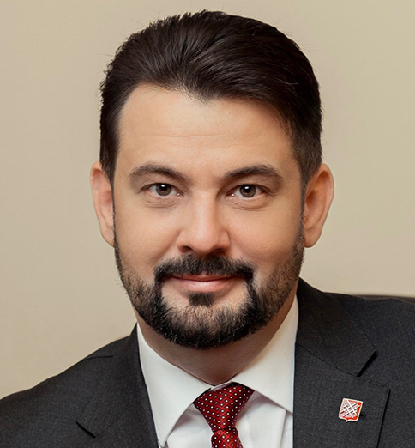
Николай Николаевич Пархоменко родился в 1980 году в городе Павловск Воронежской области. В 2002 году окончил Ростовский военный институт ракетных войск, получив специальность инженер связи и коммуникаций. В 2002 году прошел профессиональную переподготовку и повышение квалификации при Ростовском государственном университете по специальности юриспруденция.
В 2008 году окончил Российскую академию правосудия по специальности юриспруденция. В 2022 году прошел профессиональную переподготовку в Российской академии народного хозяйства и государственной службы при Президенте Российской Федерации с присвоением квалификации "Специалист в области государственного и муниципального управления".
Работал юрисконсультом, заместителем начальника юридического отдела в различных организациях. С декабря 2016 года работал руководителем администрации городского поселения Лесной городок Одинцовского муниципального района. После образования Одинцовского городского округа был назначен начальником территориального управления.
Действительный муниципальный советник Московской области 1-го класса.
Женат. Воспитывает дочь.
6 ноября 2019 года Николай Пархоменко избран главой Рузского городского округа.

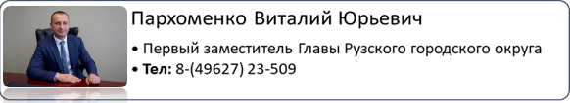

Пархоменко Виталий Юрьевич
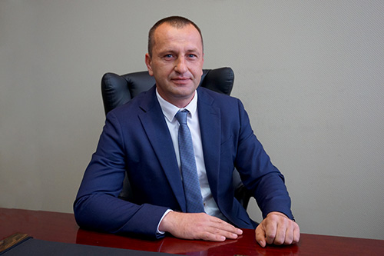
Первый заместитель Главы Рузского городского округа

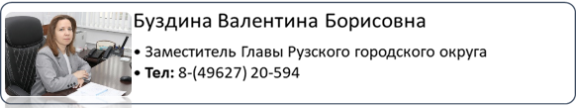

Буздина Валентина Борисовна
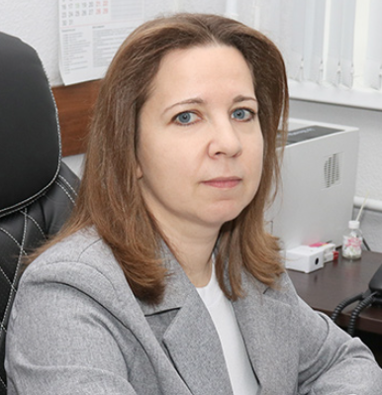
Заместитель Главы Рузского городского округа
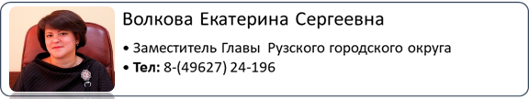

Волкова Екатерина Сергеевна
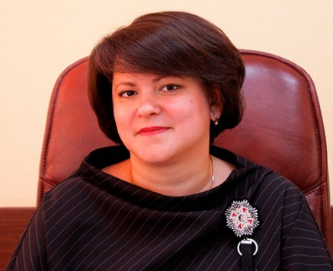
Заместитель Главы Рузского городского округа

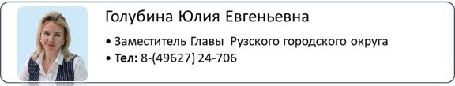

Голубина Юлия Евгеньевна
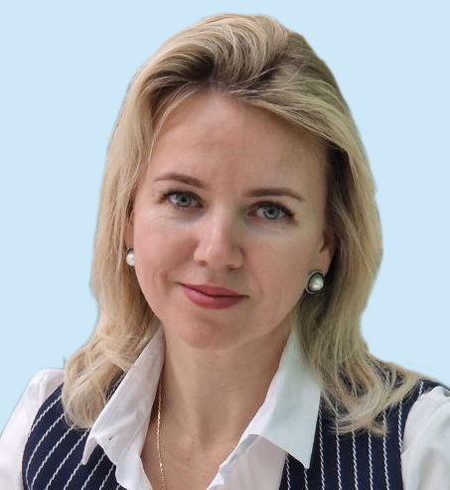
Заместитель Главы Рузского городского округа

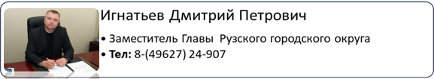

Игнатьев Дмитрий Петрович
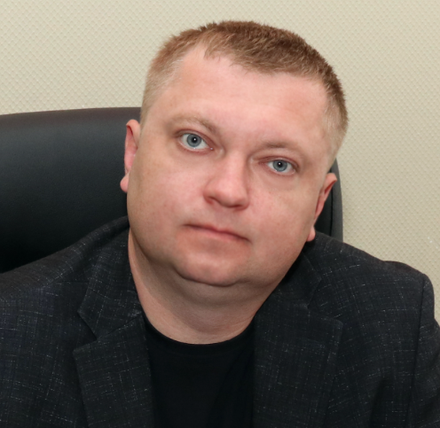
Заместитель Главы Рузского городского округа

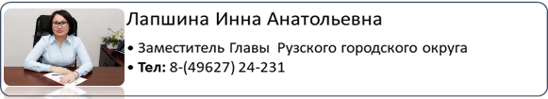

Лапшина Инна Анатольевна
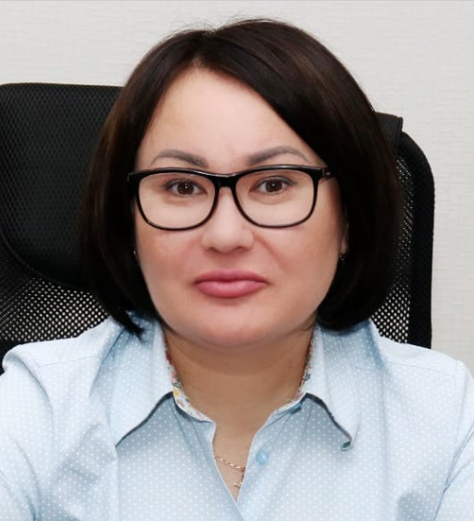
Заместитель Главы Рузского городского округа

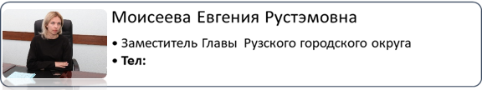

Моисеева Евгения Рустэмовна
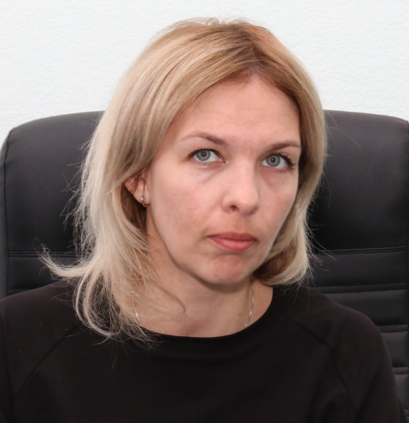
Заместитель Главы Рузского городского округа

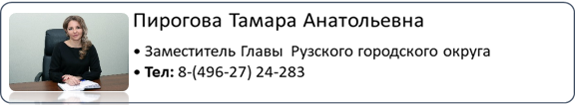

Пирогова Тамара Анатольевна
Заместитель Главы Рузского городского округа

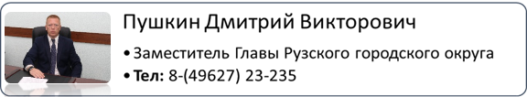

Пушкин Дмитрий Викторович
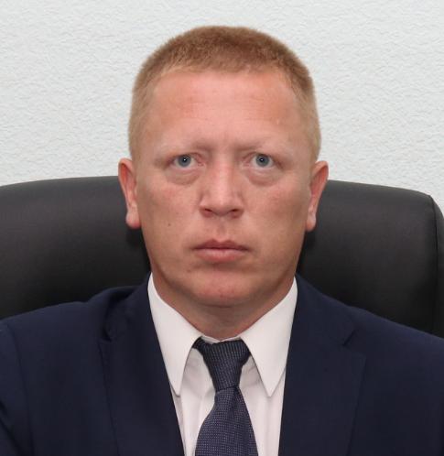
Заместитель Главы Рузского городского округа

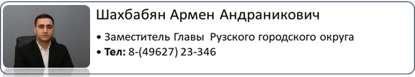

Шахбабян Армен Андраникович
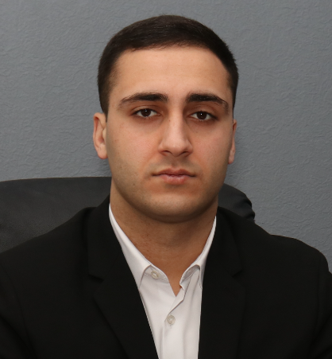
Заместитель Главы Рузского городского округа

Список сотрудников управлений и отделов Администрации РГО

Название отдела | ФИО начальника | Телефон | Адрес местонахождения | ФИО сотрудника | должности сотрудников | Функции /задачи | Приемные дни
Управление делами
 | Савина Елена Геннадьевна,  начальник управления делами | 8(49627)23176 | Г.Руза, ул.Солнцева д.11.каб.303 |  |  | Обеспечение делопроизводства Администрации  Обеспечение закупок товаров и услуг для нужд Администрации | Среда, четверг
 |  |  |  |  |  |  | 9.00-13.00
 | Цветкова Пелагея Анатольевна, | 8(49627)20089 | Г.Руза, ул.Солнцева д.11.каб.226
 | Заместитель начальника управления
Общий отдел | Гаврилова Ольга Петровна, начальник отдела | 8(49627)23063 | Г.Руза, ул.Солнцева д.11.каб.200 |  |  | Организация делопроизводства Администрации | Ежедневно
Общий отдел | Гаврилова Ольга Петровна, начальник отдела | 8(49627)24230 | Г.Руза, ул.Солнцева д.11.каб.200 | Лютикова Евгения Олеговна | главный эксперт | Организация делопроизводства Администрации | 9.00-17.00
Отдел по работе с обращениями граждан | Зверева Татьяна Павловна, | 8(49627)23978 | Г.Руза, ул.Солнцева д.11.,  1 этаж | Груздева Анастасия Викторовна | Старший инспектор | Организация рассмотрения обращений граждан.  Организация личных приемов граждан
Отдел по работе с обращениями граждан | заведующий отделом | 8(49627)20110 | Г.Руза, ул.Солнцева д.11.,  каб. 429/5 | Кюльпер Наталья Николаевна | главный эксперт | Организация контроля за исполнением поручений, постановлений
Правовое управление
 | Доренкова Юлия Юрьевна, начальник управления |  | Г.Руза, ул.Солнцева д.11.каб.305 |  |  | Правовое обеспечение деятельности Администрации | Среда, четверг
 |  |  |  |  |  |  | 9.00-13.00
Отдел судебных процедур | начальник отдела | 8(49627)24708 | г.Руза, ул.Солнцева д.11.каб.310 |  |  | Проведение судебных процедур от лица Администрации РГО | Среда, четверг
 |  |  |  |  |  |  | 9.00-13.00
Отдел судебных процедур | начальник отдела | 8(49627)24708 | г.Руза, ул.Солнцева д.11.каб.310 | Суховеева Ольга Вячеславовна | Главный эксперт | Проведение судебных процедур от лица Администрации РГО
Отдел судебных процедур | начальник отдела | 8(49627)24708 | г.Руза, ул.Солнцева д.11.каб.310 | Грачева Светлана Валерьевна | Юрисконсульт | Проведение судебных процедур от лица Администрации РГО
Отдел правовой экспертизы | Елизарова Жанна Борисовна, начальник отдела | 8(49627)24708 | г.Руза, ул.Солнцева д.11.каб.310 |  |  | Обеспечение правовой экспертизы муниципальных правовых актов | Среда, четверг
 |  |  |  |  |  |  | 9.00-13.00
Отдел правовой экспертизы | Елизарова Жанна Борисовна, начальник отдела | 8(49627)24708 | г.Руза, ул.Солнцева д.11.каб.310 | Лавренова Елена Юрьевна | Главный эксперт | Обеспечение правовой экспертизы муниципальных правовых актов
Отдел муниципальной службы и кадров | Козлова Татьяна Викторовна, начальник отдела | 8(49627)24358 | г.Руза, ул.Солнцева д.11.каб.222 |  |  | Кадровое обеспечение деятельности администрации | Среда, четверг
 |  |  |  |  |  | Прохождение муниципальной службы | 9.00-13.00
Отдел муниципальной службы и кадров | Козлова Татьяна Викторовна, начальник отдела | 8(49627)24358 | г.Руза, ул.Солнцева д.11.каб.222 | Юрьян Евгения Валерьевна | консультант | Повышение квалификации служащих
Отдел муниципальной службы и кадров | Козлова Татьяна Викторовна, начальник отдела | 8(49627)24358 | г.Руза, ул.Солнцева д.11.каб.222 | Костина Виктория Дмитриевна | старший инспектор
Управление земельных отношений
 | Скачкова Наталья Александровна, начальник управления | 8(49627)20161 | г.Руза, ул.Солнцева д.11.каб.104 |  |  | Управление в сфере земельных отношений | Среда, четверг
 |  |  |  |  |  |  | 9.00-13.00
 | Краснова Яна Владимировна, заместитель начальника управления |  | г.Руза, ул.Солнцева д.11.каб.108 |  |  | Управление в сфере земельных отношений
Отдел по распоряжению земельными участками | Крылова Светлана Николаевна, начальник отдела | 8(49627)50359 | г.Руза, ул.Солнцева д.11.каб.103 |  |  | Резервирование и изъятие земельных участков в границах городского округа для муниципальных нужд | Среда, четверг
 |  |  |  |  |  | Регулирование земельных отношений | 9.00-13.00
Отдел по распоряжению земельными участками | Крылова Светлана Николаевна, начальник отдела | 8(49627)50359 | г.Руза, ул.Солнцева д.11.каб.103 | Ситнова Татьяна Николаевна | Консультант | Ведение учета многодетных семей в целях предоставления земельных участков
 |  |  |  | Неделькина Екатерина Олеговна | Консультант
 |  |  |  | Зотова Любовь Игоревна | Главный специалист
 |  |  |  | Амзаева Анна Эскандеровна | Главный специалист
 |  |  |  | Маурычева Наталья Вячеславна | Главный специалист
 |  |  |  | Мочалова Марина Валерьевна | Главный специалист
 |  |  |  | Князева Татьяна Владимировна | Главный специалист
 |  |  |  | Орлова Александра Григорьевна | Главный специалист
 |  |  |  | Ножкина Юлия Сергеевна | Главный специалист
 |  |  |  | Ермолаева Анна Тимофеевна | Главный специалист
Отдел аренды земельных участков | Торопкина Анастасия Николаевна, начальник отдела | 8(49627)24857 | г.Руза, ул.Солнцева д.11.каб.102 |  |  | Организация и осуществление аренды земельных участков | Среда, четверг
 |  |  |  |  |  |  | 9.00-13.00
Отдел аренды земельных участков | Торопкина Анастасия Николаевна, начальник отдела | 8(49627)24857 | г.Руза, ул.Солнцева д.11.каб.102 | Панфилова Елена Николаевна | Консультант | Организация и осуществление аренды земельных участков
 |  |  |  | Груздева Оксана Михайловна | Главный специалист | Организация и осуществление аренды земельных участков
 |  |  |  | Щеглова Наталья Андреевна | Главный специалист | Организация и осуществление аренды земельных участков
Отдел аренды земельных участков | Торопкина Анастасия Николаевна, начальник отдела |  |  | Кузнецова Анастасия Вадимовна | Главный специалист
Отдел муниципального контроля и управления муниципальными земельными ресурсами | Дудыкин Виталий Алексеевич | 8(49627)24382 | г.Руза, ул.Солнцева д.11.каб.101 |  |  | Организация и осуществление муниципального земельного контроля | Среда, четверг
 | начальник отдела |  |  |  |  |  | 9.00-13.00
 |  | 8(49627)24382 | г.Руза, ул.Солнцева д.11.каб.101 | Шапетько Анна Александровна | Главный специалист
 |  | 8(49627)24382 | г.Руза, ул.Солнцева д.11.каб.101 | Коптева Анна Александровна | Главный специалист
 |  | 8(49627)24382 | г.Руза, ул.Солнцева д.11.каб.101 | Бирюков Виктор Сергеевич | Главный специалист
Управление по жилищным вопросам
 | Лебедева Екатерина Николаевна, | 8(49627)23974 | г.Руза, ул.Солнцева д.11.каб.205 |  |  | Управление в сфере имущественных и жилищных отношений
 | начальник
 | управления
Отдел муниципальной собственности | Иванова Наталия Васильевна, начальник отдела | 8(49627)23600 | г.Руза, ул.Солнцева д.11.каб.105 |  |  | Владение, пользование и распоряжение муниципальным имуществом | Среда, четверг
 |  |  |  |  |  |  | 9.00-13.00
Отдел муниципальной собственности | Иванова Наталия Васильевна, начальник отдела | 8(49627)23600 | г.Руза, ул.Солнцева д.11.каб.105 | Зайцева Ольга Сергеевна | Главный эксперт
 |  |  |  | Новикова Ольга Ильинична | Старший инспектор
Жилищный отдел | Денисова Ольга Александровна, начальник отдела | 8(49627)20178 | г.Руза, ул.Солнцева д.11.каб.212 |  |  | Обеспечение проживающих в городском округе и нуждающихся в жилых помещениях малоимущих граждан жилыми помещениями | Среда, четверг
 |  |  |  |  |  | Осуществление муниципального жилищного контроля | 9.00-13.00
Жилищный отдел | Денисова Ольга Александровна, начальник отдела | 8(49627)23405 | г.Руза, ул.Солнцева д.11.каб.221 | Петрова Людмила Сергеевна | Главный эксперт
 |  |  |  | Новицкая Виктория Сергеевна | Старший инспектор
 |  |  |  | Краснова Елена Васильевна | Старший инспектор
Жилищный отдел | Денисова Ольга Александровна, начальник отдела | 8(49627)20178 | г.Руза, ул.Солнцева д.11.каб.212 | Потапова Светлана Игоревна | Старший инспектор
Управление экономического развития и АПК
 | Забудняк Светлана Валерьевна, начальник управление | 8(49627)24701 | г.Руза, ул.Солнцева, д.11, каб.413 |  |  | Управление в сфере экономики и АПК | Среда, четверг
 |  |  |  |  |  |  | 9.00-13.00
Отдел экономического развития и анализа | Нечаева Людмила Ивановна, | 8(49627)24701 | г.Руза, ул.Солнцева, д.11, каб.413 |  |  | Комплексный анализ развития экономики и разработка планов содействия приоритетным проектам развития экономической инфраструктуры | Среда, четверг
Отдел экономического развития и анализа | начальник отдела |  |  |  |  |  | 9.00-13.00
Отдел экономического развития и анализа |  | 8(49627)24701 | г.Руза, ул.Солнцева, д.11, каб.413 | Евстегнеева Галина Анатольевна | Главный эксперт
Отдел экономического развития и анализа |  | 8(49627)24701 | г.Руза, ул.Солнцева, д.11, каб.413 | Жульжик Инна Степановна | Главный эксперт
Отдел экономического развития и анализа |  | 8(49627)24701 | г.Руза, ул.Солнцева, д.11, каб.413 | Ненашева Ольга Николаевна | Старший инспектор
Отдел сельского хозяйства | Жеребчикова Галина Николаевна, начальник отдела | 8(49627)24394 | г.Руза, ул.Солнцева, д.11, каб.432 |  |  | Создание условий для расширения рынка сельскохозяйственной продукции, сырья и продовольствия | Среда, четверг
 |  |  |  |  |  |  | 9.00-13.00
Отдел сельского хозяйства | Жеребчикова Галина Николаевна, начальник отдела | 8(49627) 24394 | г.Руза, ул.Солнцева, д.11, каб.432 | Калинина Людмила Викторовна | Старший инспектор
 |  |  |  | Буракова Анастасия Николаевна | Старший инспектор
Финансовое управление
 | начальник управления | 8(49627)24758 | г.Руза, ул.Солнцева д.11.каб.217 |  |  | Управление в сфере бюджетного финансирования | Среда, четверг
 |  |  |  |  |  | деятельности органов местного самоуправления | 9.00-13.00
 | Лущихина Елена Александровна, заместитель начальника управления | 8(49627)23603 | г.Руза, ул.Солнцева д.11.каб.218
Бюджетный отдел | Пальмирина Виктория Васильевна, начальник отдела | 8(49627)23603 | г.Руза, ул.Солнцева д.11.каб.218 |  |  | Составление, рассмотрение и исполнение бюджета городского округа,
Бюджетный отдел | Пальмирина Виктория Васильевна, начальник отдела | 8(49627)23533 | г.Руза, ул.Солнцева д.11.каб.215 | Смоленская Юлия Сергеевна | Заместитель начальника отдела | контроль за его исполнением
 |  |  |  | Тихонова Елена Александровна | Старший инспектор
Отдел бухгалтерского учета и отчетности | Королева Людмила Николаевна, начальник отдела-главный бухгалтер | 8(49627)23575 | г.Руза, ул.Солнцева д.11.каб.215 |  |  | Ведение бухгалтерского учета и отчетности
Отдел бухгалтерского учета и отчетности |  | 8(49627)23575 | г.Руза, ул.Солнцева д.11.каб.215 | Корсакова Ольга Ивановна | Заместитель начальника отдела-заместитель | Ведение бухгалтерского учета и отчетности
 |  |  |  |  | главный бухгалтер | Ведение бухгалтерского учета и отчетности
 |  |  |  | Водяникова Ольга Анатольевна | Старший инспектор | Ведение бухгалтерского учета и отчетности
Отдел муниципального финансового контроля | Орехова Оксана Валерьевна, начальник отдела | 8(49627)23041 | г.Руза, ул.Солнцева д.11.каб.216 |  |  | Осуществление муниципального финансового контроля
Отдел муниципального финансового контроля | Орехова Оксана Валерьевна, начальник отдела | 8(49627)23041 | г.Руза, ул.Солнцева д.11.каб.216 | Трофимова Евгения Анатольевна | Заместитель начальника отдела | Осуществление муниципального финансового контроля
 |  |  |  | Солдатов Артем Вадимович | Консультант | Осуществление муниципального финансового контроля
Отдел исполнения бюджета | Варфоломеева Наталья Викторовна, начальник отдела | 8(49627)24977 | г.Руза, ул.Солнцева д.11.каб.211 |  |  | Обеспечение казначейского исполнения бюджетных обязательств
Отдел исполнения бюджета | Варфоломеева Наталья Викторовна, начальник отдела | 8(49627)24977 | г.Руза, ул.Солнцева д.11.каб.211 | Блинова Ксения Сергеевна | Заместитель начальника отдела | Обеспечение казначейского исполнения бюджетных обязательств
 |  |  |  | Гайтанова Мария Александровна | Старший инспектор | Обеспечение казначейского исполнения бюджетных обязательств
Управление образования
 | Макарова Оксана Сергеевна, начальник управления | 8(49627)20640 | г.Руза, ул.Солнцева д.9, 4 этаж |  |  | Управление в сфере образования | Среда, четверг
 | Макарова Оксана Сергеевна, начальник управления | 8(49627)21837 | ruza3001@yandex.ru |  |  | Управление в сфере образования | 9.00-13.00
 | Макарова Оксана Сергеевна, начальник управления | приемная |  |  |  | Управление в сфере образования
 | Чугарова Галина Владимировна, заместитель начальника управления | 8(49627)20639 | г.Руза, ул.Солнцева д.9, 4 этаж |  |  | Управление в сфере образования
 | Алексеева Наталья Николаевна, заместитель начальника управления | 8(49627)24993 | г.Руза, ул.Солнцева д.9, 4 этаж |  |  | Управление в сфере образования
 |  |  |  | Штурмак Надежда Федоровна | Старший инспектор | Управление в сфере образования
 |  |  |  | Шалатонина Юлия Евгеньевна | Старший инспектор | Управление в сфере образования
Отдел дошкольного образования | Крючкова Валентина Сергеевна, начальник отдела | 8(49627)20641 | г.Руза, ул.Солнцева д.9, каб.402а |  |  | Организация предоставления дополнительного образования детей | Среда, четверг
Отдел дошкольного образования | Крючкова Валентина Сергеевна, начальник отдела | 8(49627)20641 | г.Руза, ул.Солнцева д.9, каб.402а | Фадеева Маргарита Александровна | Старший инспектор | Обеспечение организации отдыха и оздоровления в рамках полномочий
Отдел дошкольного образования | Крючкова Валентина Сергеевна, начальник отдела | 8(49627)24712 | г.Руза, ул.Солнцева д.9, каб.402 | Савинова Наталья Валерьевна | Инспектор 1 категории
Отдел по обеспечению финансирования образовательных учреждений | Гренкова Ольга Юрьевна | 8(49627)20451 | г.Руза, ул.Солнцева д.9.каб.404 |  |  | Обеспечение финансирования образовательных учреждений | Среда, четверг
 | заведующий отделом |  |  |  |  |  | 9.00-13.00
 |  | 8(49627)20451 | г.Руза, ул.Солнцева д.9.каб.404 | Ментус Галина Владимировна | Старший инспектор | Обеспечение финансирования образовательных учреждений
 |  | 8(49627)20452 | г.Руза, ул.Солнцева д.9.каб.405 | Науменко Светлана Николаевна | Старший инспектор | Обеспечение финансирования образовательных учреждений
Отдел общего образования | Гаврилова Оксана Валентиновна, начальник отдела | 8(49627)24662 | г.Руза, ул.Солнцева д.9.каб.412 |  |  | Предоставление начального общего, основного общего, среднего образования по основным общеобразовательным программам | Среда, четверг
 |  |  |  |  |  |  | 9.00-13.00
Отдел общего образования | Гаврилова Оксана Валентиновна, начальник отдела | 8(49627)24662 | г.Руза, ул.Солнцева д.9.каб.412 | Лепендина Елена Григорьевна | Старший инспектор
 |  |  |  | Сухарева Ирина Генадиевна | Старший инспектор
 |  |  |  | Грищенко Антон Валерьевич | Старший инспектор
Управление благоустройства
 | Моисеенков Виктор Викторович, начальник управления | 8(49627)20029 | г.Руза, ул.Солнцева д.11.каб. |  |  | Управление в сфере благоустройства городского округа | Среда, четверг
 |  |  |  |  |  |  | 9.00-13.00
 | Масловский Андрей Джоржевич, заместитель начальника управления | 8(49627)20029 | г.Руза, ул.Солнцева д.11.каб.429 |  |  | Организация и содержание мест массового отдыха населения | Среда, четверг
 |  |  |  |  |  | Комплексное благоустройство и озеленение парков, улиц, общественных пространств | 9.00-13.00
 |  | 8(49627)20029 | г.Руза, ул.Солнцева д.11.каб.429 | Котов Константин Александрович | Главный специалист | Организация освещения улиц, дорог, площадей
 |  |  |  | Савченкова Анна Михайловна | Старший инспектор
 |  |  |  | Шубина Ольга Валерьевна | Старший инспектор
 |  |  |  | Иванов Алексей Николаевич | Старший инспектор | Содержание внутри дворовых территорий, детских игровых площадок, малых архитектурных форм
Отдел дорожной деятельности
Отдел дорожной деятельности |  |  | г.Руза, ул.Солнцева д.11.каб429/3 |  |  | Организация дорожной деятельности в отношении дорог местного значения | Среда, четверг
Отдел дорожной деятельности | Чекиев Арби Адамович |  |  |  |  | Ремонт и содержание дорог общего пользования | 9.00-13.00
Отдел дорожной деятельности | начальник отдела | 8(49627)24262 | г.Руза, ул.Солнцева д.11.каб.436 | Жиган Олеся Владимировна | Заместитель начальника отдела | Создание условий для предоставления транспортных услуг, организации транспортного обслуживания
Отдел дорожной деятельности |  | 8(49627)24262 | г.Руза, ул.Солнцева д.11.каб.436 | Гараненкова Екатерина Александровна | Старший инспектор
Отдел дорожной деятельности |  | 8(49627)24262 | г.Руза, ул.Солнцева д.11.каб.436 | Валеева Гульнара Нургалиевна | Старший инспектор
 |  |  |  | Веригина Алена Александровна | Старший инспектор
Управление жилищно-коммунального хозяйства, капитального ремонта и строительства
 | начальник управления | 8(49627)23346 | г.Руза, ул.Солнцева д.11.каб.331 |  |  | Управление в сфере жилищно-коммунального хозяйства, капитального ремонта и строительства | Среда, четверг
 |  |  |  |  |  |  | 9.00-13.00
 | Медянина Ольга Сергеевна | 8(49627)23346 | г.Руза, ул.Солнцева д.11.каб.331 |  |  | Управление капитального ремонта и строительства | Среда, четверг
 | заместитель начальника управления |  |  |  |  |  | 9.00-13.00
Отдел коммунального хозяйства | Ильченко Анастасия Александровна, заместитель начальника управления-начальник отдела | 8(49627)24733 | г.Руза, ул.Солнцева д.11.каб.329 |  |  | Тарифная политика и ценообразование в сфере коммунальных услуг | Среда, четверг
 |  |  |  |  |  | Осуществление координации и контроля за реализацией программ по реконструкции и строительству котельных, газификации, водоочистке и канализации | 9.00-13.00
Отдел коммунального хозяйства |  | 8(49627)24733 | г.Руза, ул.Солнцева д.11.каб.329 | Красноскулова Регина Рафиковна | Старший инспектор
 |  |  |  | Скобло Любовь Викторовна | Старший инспектор
 |  |  |  | Гурылина Татьяна Андреевна | Старший инспектор
 |  |  |  | Тимофеева Марина Николаевна | Старший инспектор
Отдел по управлению МКД | Лопатинская Жанна Борисовна, заместитель начальника управления-начальник отдела | 8(49627)21206 | г.Руза, ул.Солнцева д.11.каб.219 |  |  | Содержание и ремонт общего имущества многоквартирных домов | Среда, четверг
 |  |  |  |  |  | Взаимодействие с управляющими компаниями | 9.00-13.00
Отдел по управлению МКД |  | 8(49627)21206 | г.Руза, ул.Солнцева д.11.каб.219 | Эциева Виктория Викторовна | Главный эксперт
 |  |  |  | Лесняк Анастасия Евгеньевна | Главный эксперт
 |  |  |  | Лидовская Елена Владимировна | Главный эксперт
 |  |  |  | Дубинская Ирина Николаевна | Старший инспектор
Отдел капитального ремонта и строительства | Шостик Олеся Андреевна | 8(49627)24367 | г.Руза, ул.Солнцева д.11.каб.331 |  |  | Формирование программ капитального строительства за счет средств местного и регионального бюджета | Среда, четверг
Отдел капитального ремонта и строительства | Заведующий отделом |  |  |  |  | Организация капитального ремонта муниципальных объектов | 9.00-13.00
Отдел капитального ремонта и строительства |  | 8(49627)24367 | г.Руза, ул.Солнцева д.11.каб.331 | Сардарян Анастасия Андреевна | Старший инспектор | Создание условий для жилищного строительства
Отдел экологии и природопользования
 | Заведующий отделом | 8(49627) 50013 | г.Руза, ул.Солнцева д.11.каб.429/1 | Щанкина Екатерина Николаевна | заместитель заведующего отделом | Организация мероприятий по охране окружающей среды | Среда - четверг 9.00 - 13.00
 |  |  |  |  |  | Рациональное использование недр | Среда - четверг 9.00 - 13.00
 |  |  |  |  |  | Осуществление полномочий собственника муниципальных водных объектов | Среда - четверг 9.00 - 13.00
 |  |  |  | Захарцова Елена Сергеевна | Старший инспектор | Осуществление муниципального лесного контроля | Среда - четверг 9.00 - 13.00
 |  |  |  | Соленова Марина Анатольевна | Главный эксперт | Осуществление муниципального контроля в области использования и охраны особо охраняемых природных территорий местного значения | Среда - четверг 9.00 - 13.00
 |  |  |  | Баранова Евгения Борисовна | Старший инспектор | Контроль за организацией сбора и вывоза ТКО, ремонтом и содержанием контейнерных площадок | Среда - четверг 9.00 - 13.00
Управление культуры
 | Родионова Светлана Владимировна, | 8(49627)23147 | г.Руза, ул.Социалис-тическая д.23.каб.13 |  |  | Управление в сфере культуры, искусства и туризма | Среда, четверг
 | начальник управления | 8(49627)23147 | kulturaruza@mail.ru |  |  | Управление в сфере культуры, искусства и туризма | 9.00-13.00
 | Нарватов Михаил Васильевич, заместитель начальника | 8(49627)23147 | г.Руза, ул.Социалис-тическая д.23.каб.13 |  |  | Управление в сфере культуры, искусства и туризма
Отдел организации и проведения культурных мероприятий | заведующий отделом | 8(49627)23147 | г.Руза, ул.Социалис-тическая д.23.каб.13 |  |  | Координация и контроль работы подведомственных учреждений культуры и их эффективного взаимодействия. | Среда, четверг
 |  |  |  |  |  | Ведение аналитической работы и отчетности | 9.00-13.00
Отдел организации и проведения культурных мероприятий | заведующий отделом | 8(49627)23147 | г.Руза, ул.Социалис-тическая д.23.каб.13 | Мартынцова Елена Евгеньевна | Старший инспектор
 |  |  |  | Тихомирова Светлана Михайловна | Старший инспектор
Отдел по обеспечению деятельности учреждений культуры | заведующий отделом | 8(49627)23212 | г.Руза, ул.Социалис-тическая, д.23.каб.14 |  |  | Координация и контроль работы подведомственных учреждений культуры в части финансово-экономической деятельности | Среда, четверг
 |  |  |  |  |  |  | 9.00-13.00
Отдел по обеспечению деятельности учреждений культуры | заведующий отделом | 8(49627)23212 | г.Руза, ул.Социалис-тическая, д.23. каб.14 | Зуйкова Инна Витальевна | Ведущий экономист
 |  |  |  | Новикова Евгения Анатольевна | Ведущий экономист
Управление по физической культуре, спорту и молодежной политике
 | Миколаев Константин Анатольевич, начальник управления | 8(49627)24237 | г.Руза, ул.Солнцева, д.9.каб.411 |  |  | Управление в сфере физической культуры, спорта, молодежной политики | Среда, четверг
 |  |  |  |  |  |  | 9.00-13.00
 | Табанакова Елена Ивановна | 8(49627)24341 | г.Руза, ул.Солнцева, д.9.каб.408
 | заместитель начальника управления
Организационный отдел | Шикулин Дмитрий Владимирович, начальник отдела | 8(49627)24340 | г.Руза, ул.Солнцева, д.9.каб.407 |  |  | Проведение официальных физкультурно-оздоровительных и спортивных мероприятий | Среда, четверг
 |  |  |  |  |  | Осуществление мероприятий по работе с детьми и молодежью | 9.00-13.00
Организационный отдел | Шикулин Дмитрий Владимирович, начальник отдела | 8(49627)24340 | г.Руза, ул.Солнцева, д.9.каб.407 | Воробьева Екатерина Николаевна | Старший инспектор
 |  |  |  | Куприянов Андрей Евгеньевич | Старший инспектор
Аналитический отдел | Будаева Оксана Михайловна, начальник отдела | 8(49627)24341 | г.Руза, ул.Солнцева, д.9.каб.408 |  |  | Обеспечение условий для развития физической культуры, массового спорта | Среда, четверг
 |  |  |  |  |  |  | 9.00-13.00
Аналитический отдел | Будаева Оксана Михайловна, начальник отдела | 8(49627)24341 | г.Руза, ул.Солнцева, д.9.каб.408 | Филюшкина Оксана Николаевна | Старший инспектор
 |  |  |  | Тульчинская Евгения Петровна | Старший инспектор
Территориальное управление
Территориальный отдел Руза | Пушкин Дмитрий Викторович, начальник управления-начальник территори-ального отдела Руза | 8(49627)23574 | г.Руза, ул.Солнцева, д.11.каб.315 |  |  | Управление в сфере развития территории и взаимодействия с жителями г.Руза
Территориальный отдел Руза |  | 8(49627)24025 | г.Руза, ул.Солнцева, д.11.каб.312 | Макаревич Ирина Сергеевна | Главный эксперт
Территориальный отдел Руза |  |  |  | Колескина Наталья Сергеевна | Старший инспектор
Территориальный отдел Тучково | Русаков Виктор Кузьмич, | 8(49627)32254 | П.Тучково, ул.Советская, д.16.каб. |  |  | Управление в сфере развития территории и взаимодействия с жителями рп.Тучково
Территориальный отдел Тучково |  |  |  | Синько Ольга Николаевна | Главный эксперт
Территориальный отдел Тучково | ного подразделения Тучково |  |  | Ярцева Юлия Андреевна | Старший инспектор
Территориальный отдел Волковский | Кайпиайнен Дмитрий Владимирович | 8(49627)62052 | Д.Нововолково, ул.Огородная,д.1А, каб.19/1 |  |  | Управление в сфере развития территории и взаимодействия с жителями ТО Волковский
Территориальный отдел Волковский | начальник территориаль- |  |  | Калугина Елена Юрьевна | Главный эксперт
Территориальный отдел Волковский | ного подразделения Волковский |  |  | Котова Светлана Юрьевна | Старший инспектор
Территориальный отдел Дороховский | Букреева Галина Геннадьевна начальник территориаль- | 8(49627)41178 | П.Дорохово, ул.Невкилого, д.49 каб.18 |  |  | Управление в сфере развития территории и взаимодействия с жителями ТО Дороховский
Территориальный отдел Дороховский | ного подразделения Дороховский |  | П.Дорохово, ул.Невкилого, д.49 каб.17 | Миронова Ольга Викторовна | Главный эксперт
Территориальный отдел Дороховский |  |  | П.Дорохово, ул.Невкилого, д.49 каб.17 | Филонова Вероника Юрьевна | Старший инспектор
Территориальный отдел Колюбакинский | Харитонов Владимир Алексеевич, | 8(49627)37439 | п.Колюбакино, |  |  | Управление в сфере развития территории и взаимодействия с жителями ТО Колюбакинский
Территориальный отдел Колюбакинский |  | 8(49627)37439 | ул.Попова,д.32, каб.1
Территориальный отдел Колюбакинский | начальник территориаль- | 8(49627)37455 | п.Колюбакино, | Семенова Лариса Валентиновна | Главный эксперт
Территориальный отдел Колюбакинский | ного подразделения Колюбакинский | 8(49627)37455 | ул.Попова,д.32, каб.5
Территориальный отдел Колюбакинский |  | 8(49627)37487 | п.Колюбакино, | Шикулина Юлия Валерьевна | Старший инспектор
Территориальный отдел Колюбакинский |  | 8(49627)37487 | ул.Попова,д.32, каб.2
 | Толкачев Григорий Анатольевич, | 8(49627)64722 | Д.Нестерово, |  |  | Управление в сфере развития территории и взаимодействия с жителями ТО Старорузский
Территориальный отдел Старорузский | начальник территориаль- | 8(49627)64722 | д.119, каб.1
 |  | 8(49627)64722 | Д.Нестерово, | Алябьева Софья Олеговна | Старший инспектор
 |  | 8(49627)64722 | д.119, каб.10
 |  | 8(49627)60221 | П.Беляная Гора, | Крисанова Наталья Николаевна | Главный эксперт
 |  | 8(49627)60221 | д.1 каб.3 | Берг Наталья Викторовна | Старший инспектор
Управление бухгалтерского учета и отчетности
Управление бухгалтерского учета и отчетности | Козлова Екатерина Николаевна, начальник отдела-главный бухгалтер | 8(49627)23851 | г.Руза, ул.Солнцева, д.11, каб.424 |  |  | Ведение бухгалтерского учета и отчетности Администрации | Среда, четверг 9.00-13.00
Отдел учета и отчетности | Духова Наталья Юрьевна, начальник отдела-заместитель главного бухгалтера | 8(49627)23851 | г.Руза, ул.Солнцева, д.11, каб.419 |  |  | Ведение бухгалтерского учета и отчетности Администрации
Отдел учета и отчетности |  |  |  | Яковлева Галина Александровна | Ведущий бухгалтер | Ведение бухгалтерского учета и отчетности Администрации
Отдел учета и отчетности |  |  |  | Иванова Екатерина Андреевна | Ведущий бухгалтер | Ведение бухгалтерского учета и отчетности Администрации
Отдел учета и отчетности |  |  |  |  | Ведущий бухгалтер | Ведение бухгалтерского учета и отчетности Администрации
Отдел расчетов и заработной платы | Киселева Олеся Сергеевна, заведующий отделом | 8(49627)23851 | г.Руза, ул.Солнцева, д.11, каб.421 |  |  | Ведение бухгалтерского учета и отчетности Администрации
 |  | 8(49627)23851 | г.Руза, ул.Солнцева, д.11, каб.421 | Кондрашова Галина Ивановна | Ведущий бухгалтер | Ведение бухгалтерского учета и отчетности Администрации
 |  | 8(49627)23851 | г.Руза, ул.Солнцева, д.11, каб.421 | Золотарева Анна Сергеевна | Ведущий бухгалтер | Ведение бухгалтерского учета и отчетности Администрации
Отдел ГО, ЧС и территориальной безопасности | Медянин Андрей Александрович начальник отдела | 8(49627)24250 | г.Руза, ул.Солнцева, д.11, каб.312 |  |  | Участие в профилактике Терроризма и экстремизма | Среда, четверг
Отдел ГО, ЧС и территориальной безопасности |  |  |  |  |  | Участие в предупреждении и ликвидации последствий ЧС | 9.00-13.00
Отдел ГО, ЧС и территориальной безопасности |  | 8(49627)24250 | г.Руза, ул.Солнцева, д.11, каб.312 | Уралев Дмитрий Валерьевич | Консультант | Организация охраны общественного порядка
Отдел ГО, ЧС и территориальной безопасности |  | 8(49627)24250 | г.Руза, ул.Солнцева, д.11, каб.312 | Луговая Дарья Валерьевна | Старший инспектор | Обеспечение мер противопожарной безопасности
Отдел ГО, ЧС и территориальной безопасности |  | 8(49627)24250 | г.Руза, ул.Солнцева, д.11, каб.312 | Маркин Михаил Александрович | Старший инспектор
Отдел ГО, ЧС и территориальной безопасности |  | 8(49627)24250 | г.Руза, ул.Солнцева, д.11, каб.312 | Шевердяева Елена Александровна | Старший инспектор
Отдел организационной работы и протокола | Комарова Анастасия Валерьевна, | 8(49627)24174 | г.Руза, ул.Солнцева, д.11, каб.405 | Мухаметзянова Мадина Рустамовна | Главный эксперт | Организация официальных мероприятий с участием Главы Рузского городского округа | Среда, четверг
Отдел организационной работы и протокола |  | 8(49627)24174 | г.Руза, ул.Солнцева, д.11, каб.405 | Левченко Екатерина Витальевна | Главный эксперт
Отдел организационной работы и протокола | заведующий отделом | 8(49627)24174 | г.Руза, ул.Солнцева, д.11, каб.405 | Зуева Кристина Игоревна | Старший инспектор | Награждение государственными наградами, наградами Московской области и Рузского городского округа | 9.00-13.00
Отдел мобилизационной работы
Отдел мобилизационной работы | Редкозубов Максим Игоревич, начальник отдела |  | г.Руза, ул.Солнцева, д.11, каб.412 |  |  | Организация и осуществление мероприятий по мобилизационной подготовке предприятий и организаций округа | Среда, четверг
Отдел мобилизационной работы |  | 8(49627)24839 |  |  |  |  | 9.00-13.00
Отдел мобилизационной работы |  | 8(49627)24839 | г.Руза, ул.Солнцева, д.11, каб.412 | Емельянова Светлана Валерьевна | Главный специалист
Отдел по защите государственной тайны | Першин Александр Аркадьевич начальник отдела | 8(49627)20092 | г.Руза, ул.Солнцева, д.11, каб.410 |  |  | Обеспечение режима секретности Администрации | Среда, четверг
 |  |  |  |  |  |  | 9.00-13.00
Отдел по защите государственной тайны | Першин Александр Аркадьевич начальник отдела |  |  | Ямпольский Сергей Владимирович | Главный специалист | Обеспечение режима секретности Администрации
Отдел по обеспечению деятельности КДН и ЗП | Сумароков Владимир Игоревич начальник отдела | 8(49627)50445 | г.Руза, ул.Социалистическая, д.64, каб.19 |  |  | Обеспечение деятельности Комиссии по делам несовершеннолетних | Среда, четверг
 |  |  |  |  |  |  | 9.00-13.00
Отдел по обеспечению деятельности КДН и ЗП | Сумароков Владимир Игоревич начальник отдела | 8(49627)50445 | г.Руза, ул.Социалистическая, д.64, каб.9 | Качан Ирина Дмитриевна | Консультант
Отдел архитектуры | Кузьмина Оксана Сергеевна, начальник отдела | 8(49627)20070 | г.Руза, ул.Солнцева, д.11, каб.213 |  |  | Присвоение, изменение, аннулирование адресов объектам адресации | Среда, четверг
 |  |  |  |  |  | Выдача разрешений на размещение объектов без предоставления земельного участка и установления сервитута | 9.00-13.00
Отдел архитектуры | Кузьмина Оксана Сергеевна, начальник отдела | 8(49627)20070 | г.Руза, ул.Солнцева, д.11, каб.213 | Юрьева Ольга Вячеславовна | Главный специалист | Оказание государственных и муниципальных услуг в сфере архитектуры (переданные полномочия Московской области)
 |  |  |  | Волосова Ольга Викторовна | Главный специалист
 |  |  |  | Матросова Юлия Александровна | Главный специалист
Отдел реализации социальных программ | Дейс Надежда Александровна, | 8(49627)24680 | г.Руза, ул.Солнцева, д.11, каб.327 |  |  | Создание условий по оказанию медицинской помощи населению | Среда, четверг
Отдел реализации социальных программ | заведующий отделом |  |  |  |  | Реализация социальных программ | 9.00-13.00
Отдел реализации социальных программ |  | 8(49627)24707 | г.Руза, ул.Солнцева, д.11, каб.210 | Медведева Елена Николаевна | Главный эксперт
Отдел реализации социальных программ |  | 8(49627)24707 | г.Руза, ул.Солнцева, д.11, каб.210 | Дубинина Наталья Александровна | Старший инспектор
Отдел реализации социальных программ |  | 8(49627)24707 | г.Руза, ул.Солнцева, д.11, каб.210 | Кулябина Ольга Вениаминовна | Старший инспектор
Отдел первичного воинского учета | Лыторев Александр Владимирович, заведующий отделаом | 8(49627)23870 | г.Руза, ул.Социалистическая, д.64, каб.8а |  |  | Организация и осуществление первичного воинского учета граждан
Отдел первичного воинского учета | Лыторев Александр Владимирович, заведующий отделаом | 8(49627)62052 | Д.Нововолково, ул.Огородная, | Скворцова Татьяна Владимировна | инспектор
Отдел первичного воинского учета | Лыторев Александр Владимирович, заведующий отделаом | 8(49627)62052 | д.1А, каб.19/1
Отдел первичного воинского учета | Лыторев Александр Владимирович, заведующий отделаом | 8(49627)60221 | П.Беляная Гора, | Константинова Екатерина Андреевна | инспектор
Отдел первичного воинского учета | Лыторев Александр Владимирович, заведующий отделаом | 8(49627)60221 | д.1 каб.2
Отдел первичного воинского учета | Лыторев Александр Владимирович, заведующий отделаом | 8(49627)37439 | П.Колюбакино, ул.Попова,д.32,каб.3 | Татуева Елена Александровна | инспектор
Отдел первичного воинского учета | Лыторев Александр Владимирович, заведующий отделаом | 8(49627)32208 | П.Тучково, ул.Советская, д.16 | Семакина Вера Ивановна | инспектор
 |  |  |  | Ким Оксана Сергеевна | инспектор
 |  |  |  | Чебатарева Татьяна Леонидовна | инспектор
Отдел первичного воинского учета | Лыторев Александр Владимирович, заведующий отделаом | 8(49627)23870 | г.Руза, ул.Социалистическая, д.64, | Скоморощенкова Олесья Владимировна | инспектор
 |  |  |  | Губарева Ольга Викторовна | инспектор
 |  |  |  | Авилова Галина Николаевна | инспектор
Отдел первичного воинского учета | Лыторев Александр Владимирович, заведующий отделаом | 8(49627)41401 | П.Дорохово, ул.Невкипелого, д.49 | Рожкова Кристина Сергеевна | инспектор
 |  |  |  | Рожкова Наталья Владимировна | инспектор

